**O AVANÇO DA URBANIZAÇÃO SOBRE UMA UNIDADE DE CONSERVAÇÃO: O CASO DA APA DA REGIÃO METROPOLITANA DE BELÉM**

Flávia Cardoso Farage1; Mayara Gomes da Silva2; Ana Larissa Pinto da Silva3; Ana Beatriz Neves da Silva4; Izabela de Nazaré Tavares de Souza5

1 Engenheira Ambiental e de Energias Renováveis. Universidade Federal Rural da Amazônia. flaviafarage@hotmail.com.

2 Mestranda em Ciências Ambientais. Universidade do Estado do Pará. mayara_gomes12@hotmail.com.

3 Mestranda em Ciência do Solo. Universidade do Estado de Santa Catarina.

analarissaps@hotmail.com.

4 Engenheira Ambiental e de Energias Renováveis. Universidade Federal Rural da Amazônia. anabenevess@gmail.com.

5 Engenheira Ambiental e de Energias Renováveis. Universidade Federal Rural da Amazônia. izabela.souz@hotmail.com.

**RESUMO**

O processo de urbanização ocorre de forma avançada no Brasil a partir do século XX, estando relacionada ao processo de êxodo rural para a urbana, de forma a provocar avanço irregular sobre áreas de preservação. Esse caso pode ser observado na Região Metropolitana de Belém, onde o seu desenvolvimento levou ao avanço sobre unidades de conservação (UC). Nesse sentido, o trabalho tem como objetivo apresentar a caracterização histórica do crescimento urbano em UC, na Região Metropolitana de Belém, e como esse crescimento afeta a sociedade, meio ambiente e economia. A área de estudo consiste na Área de Preservação Ambiental de Belém, que se encontra nos municípios de Belém e Ananindeua, estes presentes na RMB, dessa forma, tem-se como método a exploração bibliográfica. Pôde-se observar que as características de ocupação da APA tem caráter histórico e que apesar da implantação de leis de preservação ainda é possível encontrar uma ocupação maciça nessas áreas, estando relacionadas à marginalização da população, com baixos índices empregatícios, índices de saneamento, causados pela ocupação irregular, provocando diretamente impacto ao meio ambiente. Dessa forma, obtém-se que a ocupação da área é histórica e que o fluxo é principalmente de caráter exploratório. Nesse sentido sugere-se que sejam realizados estudos socioambientais para auxiliar no desenvolvimento da área e minimizando os impactos.

**Palavras-chave:** Amazônia. Expansão. Impactos

**Área de Interesse do Simpósio**: Gestão Ambiental

**1. INTRODUÇÃO**

O processo de urbanização no Brasil se intensificou na segunda metade do século XX, levando a diversas consequências como a estruturação de regiões metropolitanas, expansão para áreas periféricas, ocupação de áreas de risco e também a verticalização e adensamento de áreas já habitadas, afirma Santos (2008); Tucci (2012).

A expansão urbana no território brasileiro é caracterizada por se desenvolver de diversas formas: a dispersão espacial de grupos de baixa renda, com a formação de loteamentos irregulares e favelas, e também por grupos de média e alta renda. Geralmente esse processo vem trazendo vários impactos, tanto sociais como ambientais, por exemplo: ausência de saneamento básico, poluição de córregos e rios, degradação ambiental, entre outros, afirmam Alves e Torres (2006); Torres et al. (2007); Mengue et al (2017).

A região amazônica ganha destaque econômico e territorial em razão do crescimento da atividade extrativista da borracha no período entre os anos 1850 e 1920 (CORRÊA, 1987). Cardoso (2013) pontua que o ciclo da borracha dinamizou a economia local levando ao surgimento de novos povoados e a concentração dos excedentes produtivos na capital, contribuindo para o fortalecimento da capital como centro econômico e ao desenvolvimento da infraestrutura urbana.

Além do mais, a construção da Estrada de Ferro Belém-Bragança, iniciada em 1883, concluída em 1908, e desativada no ano de 1957, se deu a partir do enriquecimento durante o ciclo da borracha, da diversificação das atividades econômicas e do aumento da aglomeração populacional que apresentava necessidades de provisão de produtos agrícolas produzidos em áreas ao longo ou próximas à rota ferroviária (CARDOSO, 2013).

Historicamente rodovias caracterizam-se como eixo para a expansão urbana, modificando a dinâmica local, distanciando a imagem da cidade interligada a floresta e aproximando à realidade da cidade urbanizada articulada ao setor industrial (CARDOSO, 2013). Logo, a partir da década de 1960, Belém sofre um expressivo aumento populacional resultante da implantação da Rodovia Belém-Brasília (PINHEIRO, 2015).

A Região Metropolitana de Belém (RMB) é a segunda mais populosa da Amazônia, e apesar de corresponder a menos de 1% do estado do Pará, concentra aproximadamente 33% da população estadual (IBGE, 2010), sendo considerada a principal expressão de centralidade na Amazônia oriental brasileira, de acordo com Pereira e Vieira (2016). Segundo Cardoso e Ventura Neto (2013), especialmente na cidade de Belém, o aumento da migração da área rural para a urbana acarretou a um agravamento e expansão da sua área urbana.

Dessa forma, objetiva-se apresentar historicamente o avanço da urbanização sobre a Área de Proteção Ambiental (APA) Metropolitana de Belém, unidade de conservação (UC) localizada nos municípios de Belém e Ananindeua no estado do Pará, descrevendo de que forma a expansão da RMB influenciou e de que forma esse processo levou a determinados problemas de ordem social, ambiental e econômico vivenciados na região.

**2. METODOLOGIA**

* 1. ÁREA DE ESTUDO

A Área de Proteção Ambiental da Região Metropolitana de Belém (APA Belém) foi criada por meio do Decreto Estadual nº 1.551, de 03/05/1993 e está localizada nos municípios de Belém e Ananindeua (IDEFLOR-BIO, 2017). A APA Metropolitana de Belém também se encontra inserida no Centro de Endemismo Belém (CEB), o qual tem como limites territoriais o Rio Tocantins no estado do Pará e o Rio Pindaré no Estado do Maranhão (ALMEIDA E VIEIRA, 2010).

O CEB apresenta uma abundante biodiversidade, e embora seja de grande relevância, vem sendo ameaçado diretamente com o desmatamento, o qual alcançou 76% até 2004 da área em seus limites físicos. Fato que contribui diretamente para a ocorrência de modificações no sistema primário resultando na perda da biodiversidade, de acordo com Almeida e Vieira (2010).

Essa situação vem se mostrando antagônica com o que é proposto na criação de uma unidade de conservação de uso sustentável, na qual é admitido o uso direto dos seus recursos naturais, através de práticas sustentáveis de uso dos recursos naturais, segundo o Sistema Nacional de Unidades de Conservação (SNUC).

* 1. MÉTODOS

Para a concepção do objetivo proposto foi estabelecido uma abordagem exploratória, pois, conforme Gil (2008), as pesquisas que apresentam caráter exploratório visam proporcionar uma visão geral sobre determinado fato, o que vai de encontro ao objetivo do trabalho. Para a abordagem do problema de pesquisa adotou-se procedimentos qualitativos, visto que os dados coletados são descritivos. Conforme Prodanov e Freitas (2013), a pesquisa qualitativa não utiliza procedimentos estatísticos para a análise dos resultados, em razão de que os dados coletados procuram relatar a realidade estudada, sem que sejam quantificados os resultados.

Realizou-se a coleta de dados segundo a metodologia de pesquisa bibliográfica. De acordo com Gil (2008), a pesquisa bibliográfica é desenvolvida a partir de livros e artigos científicos, o que possibilita ao pesquisador uma maior abrangência sobre o tema em estudo.

Além do mais, utilizou-se o *software* Arcgis 10.1, o plano diretor e as imagens obtidas através da ferramenta *Google Earth Engine*, para a elaboração dos mapas temáticos da expansão da malha urbana no interior da APA RMB.

**3. RESULTADOS E DISCUSSÃO**

A localização de Belém às margens da Baía do Guajará na entrada da Bacia Amazônica garantiu durante séculos o controle sobre o litoral local e sobre as vias de acesso aos grandes rios (CARDOSO, 2013). Apesar disso, os rios e florestas eram considerados barreiras ao processo de ocupação (CORRÊA, 1987).

Segundo Ponte (2015), Belém se caracterizou como uma cidade de certas peculiaridades quanto a sua hidrografia. A cidade passou por diversas fases em seu processo de desenvolvimento, tais transformações ao longo da história foram condicionadas pela existência de corpos d’água na região, fator que influenciou diretamente na economia e territorialização local.

Durante o início do processo de ocupação local, Pinheiro (2015) afirma que a construção de moradias era realizada em áreas de cotas altas devido à ocorrência de inundações e alagamentos em áreas mais baixas, as quais eram desprezadas para tal finalidade. Seguindo este padrão, a cidade expandiu-se até atingir o limite em que as áreas mais baixas passaram a ser ocupadas pela população mais carente, erguendo edificações conhecidas como palafitas, características do interior paraense, incorporadas desta forma ao ambiente urbano.

Moreira (1966) em seu livro “Belém e Sua Expressão Geográfica” apresenta a expansão urbana de Belém, sob o ponto de vista geográfico, afirmando que a capital se desenvolveu, inicialmente, perifericamente para só depois adentrar ao território.

Para o autor supracitado, a expansão urbana de Belém pode ser dividida em três fases: 1) Fase periférica ou ribeirinha (da fundação da cidade até meados do século XVIII), na qual a cidade apresenta seu crescimento às margens do rio; 2) Fase de penetração ou interiorização (de meados do século XVIII a meados do século XIX), na qual a cidade passa a se interiorizar apresentando, simultaneamente, ligação entre o rio e a mata; 3) Fase de continentalização (de meados do século XIX em diante), na qual a orientação do crescimento da cidade passa a ser continental e não costeira.

Trindade Junior (1999) ao observar este cenário acrescenta à divisão proposta por Moreira (1966) uma quarta fase, a de metropolização, iniciada na década de 1960 e consolidada nas décadas posteriores, caracterizando-se pela integração das cidades e vilas localizadas nas proximidades de Belém, configurando uma malha urbana unificada. O autor salienta que tal fase apresenta ambiguidades: “De um lado temos, mais do que nunca, a consolidação de um modo de vida extremamente moderno, sofisticado e artificializado. De outro, temos o crescimento do baixo terciário, o déficit habitacional, a favelização acentuada, a insuficiência dos serviços e equipamentos urbanos, etc.”.

Após 402 anos de existência, crescimento e desenvolvimento, Belém atualmente possui uma população estimada em 1.452.275 milhões de habitantes distribuídos em sua área territorial de 1.059,458 km² (IBGE, 2018). O crescimento populacional da capital ao longo dos anos pode ser observado no gráfico (Figura 1), corroborando informações anteriormente citadas acerca da expansão urbana a partir da metade do século XX.

Figura 1 - Crescimento populacional em Belém no período de 1872 a 2010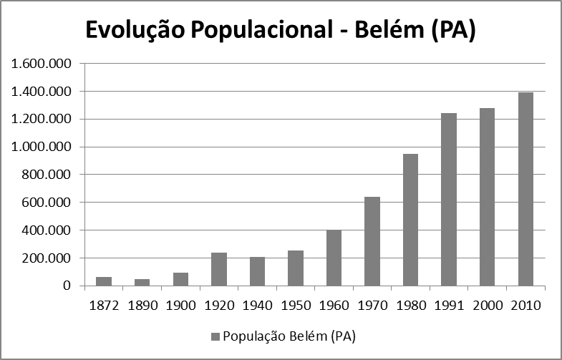

Fonte: IBGE, 2018.

A metropolização significa também expropriação e perdas em relação ao próprio espaço urbano. Belém, na imensidão de sua malha metropolitana, vem perdendo em termos relativos sua vegetação para o concreto e para a valorização do metro quadrado de cada fração de seu espaço, explica Trindade Jr (1999).

Além disso, os aglomerados subnormais existentes na capital também apresentam duas condições envolvendo não somente o território a questão social, são estas a exclusão e a expropriação, reunidas no que Trindade Jr. (1999) trata como a “perda da própria cidade”, condição em que o habitante passa a ser excluído territorialmente e socialmente em face aos demais, bem como expropriado do direito ao acesso as funções sociais da cidade.

Além da exclusão e expropriação anteriormente citadas, também se encontra na literatura relacionada às problemáticas sociais urbanas o termo espoliação. Kowarick (1979), em A Espoliação Urbana, define o termo expresso no título, como a extorsão de direitos do cidadão, dentre estes o direito à moradia e boas condições de habitação, acesso a boa infraestrutura urbana, transporte, lazer e educação. Entende-se o termo extorsão como o ato de impedir, retirar ou negar algo ao indivíduo que por razões de cunho social, possui direito.

Apesar dos instrumentos previamente citados estarem direcionados às questões da capital, é importante ressaltar que os assentamentos precários e suas problemáticas não se restringem somente a esta. Conforme neste já citado por Trindade Jr. (1999), a disseminação desses em áreas periféricas mais distantes do centro, é fator contribuinte para o processo de unificação da malha urbana, logo essas áreas também estão presentes na Região Metropolitana de Belém (RMB).

A malha urbana já consolidada da RMB tem entre os municípios de Belém e Ananindeua uma interligação muito expressiva, esses dois municípios já se encontram de fato conurbados, processo que agora se encontra em desenvolvimento entre os municípios de Ananindeua e Marituba, baseando-se como eixo de interligação a Rodovia BR-316 (RODRIGUES et al, 2015). Segundo o Atlas do Desenvolvimento Humano Nas Regiões Metropolitanas Brasileiras, no ano de 2010, a RMB possuía um grau de urbanização de 96,1%, sendo que a população do município de Belém correspondia a 60% da população metropolitana.

A RMB apresentou altas taxas de desemprego, no ano de 2000, essa taxa atingiu 18,26%, já em 2010, apresentou um decréscimo, registrando 12,11%, porém este cenário ainda não é o ideal, visto que a taxa registrada ficou muito acima da nacional de 7,65%. (SANTOS, 2015)

Quanto à infraestrutura urbana, a RMB em comparação às estimativas das demais regiões do Brasil possui a maior presença de assentamentos precários quando considerado o contexto do Brasil urbano. As habitações e condições sociais inadequadas compreendem a maior parte, precisamente mais da metade da quantidade de domicílios e da população da RMB (MARQUES, 2007). Paralelamente à questão habitacional, encontra-se uma das principais problemáticas apresentadas pela RMB, o acesso à rede de esgoto. A oferta desse serviço é insuficiente em relação à demanda na totalidade dos municípios que compõem as RMB, inclusa nesta a capital Belém (RODRIGUES et. al, 2015)

Dessa forma, observa-se que atualmente a RMB apresenta características similares a outras regiões metropolitanas brasileiras, como uma infraestrutura saturada e a presença de problemas relacionados à ocupação desordenada em áreas inapropriadas à urbanização, por parcelas da população menos favorecidas economicamente (IDEFLOR-BIO, 2018).

É importante destacar que a população residente na APA Metropolitana de Belém não possui conhecimento de fato sobre as reais condições sob as quais está exposta, tal fato se dá devido ao ineficiente gerenciamento da área, pois esta não propicia de forma viável e eficaz o conhecimento sobre a área onde estes residem, nem tão pouco o entendimento sobre os impactos ambientais gerados (JÚNIOR, et. al. 2014).

Foram elaborados dados com imagens dos anos de 1986 e 2016 (Figura 2), buscando obter o desenvolvimento da região em estudo. Primeiramente deve-se observar que no mapa referente ao ano de 1986, a APA Metropolitana de Belém e o PEUt ainda não haviam sido instituídos, pois estes foram delimitados pela primeira vez somente no ano de 1993, optou-se por utilizar seus limites no mapa para que assim fosse possível facilitar a visualização do processo na área a ser explanada.

Figura 2 – Mapa da expansão urbana em Belém do Pará, APA Metropolitana de Belém em 1986 e 2016.

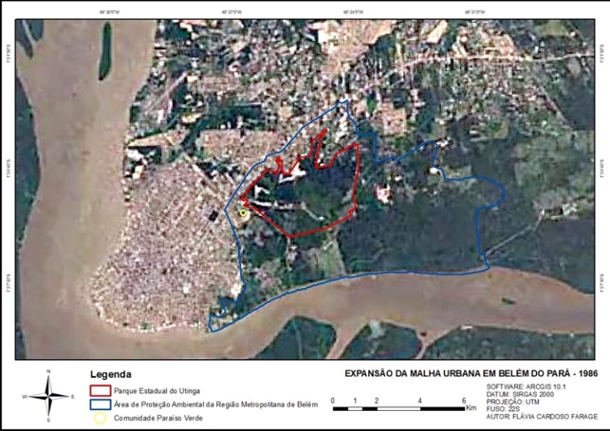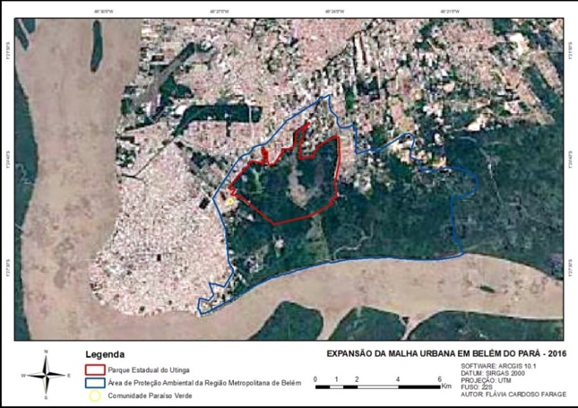

Fonte: Autores, 2018.

Observa-se que no ano de 1986, a expansão da malha urbana já havia sido consolidada dentro dos limites do que posteriormente seria a APA Metropolitana de Belém, principalmente à área ao norte e noroeste do que se tornaria o PEUt. No ano de 2016, a expansão da malha urbana dentro dos limites da APA Metropolitana de Belém, e paralela aos limites do PEUt, com exceção da sua porção sul, sudeste e parte do sudoeste, apresentou-se de forma consolidada.

Compreende-se conforme suas leis municipais de criação, que ambas as áreas, tanto a APA como o PEUt, surgiram com o objetivo de proteger os mananciais de abastecimento de água da cidade de Belém, devido à urgente necessidade de adoção de medidas de proteção aos mananciais (PARÁ, 1993).

Nos objetivos a APA Metropolitana de Belém fica estabelecido claramente um modelo a ser seguido a partir de sua criação, a fim de que esta atinja com excelência o seu propósito, porém, a fase de metropolização, a partir da década de 1960, correspondeu a um expressivo aumento populacional marcado pela presença de dualidades, com o expressivo crescimento de processos de formação de favelas. A criação da APA Metropolitana de Belém não impediu que a expansão urbana ocorresse em seus limites. Claramente por ser categorizada como Unidade de Conservação de Uso Sustentável, segundo o SNUC, é permitida nesta a ocupação humana.

Conforme o Art. 15. do SNUC, o processo de ocupação deve assegurar a sustentabilidade do uso dos recursos naturais. Nota-se que o disposto na lei de criação da APA Metropolitana de Belém em 1993 e no SNUC em 2000, contrasta com o que de fato ocorreu na área, conforme pode ser observado através dos mapas (Figura 2) apresentados anteriormente. É possível observar que não houve durante a expansão da área urbana nos limites da APA nenhum tipo de ordenamento ou planejamento para que os objetivos dispostos fossem cumpridos.

**4. CONCLUSÃO**

Na revisão bibliográfica realizada, pôde-se entender inicialmente a dinâmica de ocupação da capital paraense e dos municípios que participam da RMB, e consequentemente da APA RMB. Observou-se que o histórico da expansão mostra o motivo dessa expansão ter ocorrido de forma irregular, trazendo diversos problemas sociais e ambientais para a população residente da área.

Sendo assim, a falta de disciplina quanto à ocupação da APA, culmina no quadro que se apresenta hoje, uma área em que a dualidade está presente na capital, com a construção de áreas reconhecidas legalmente pelo poder público e áreas clandestinamente formadas e fixadas no local, o fato é que a malha urbana como um todo propicia uma forte pressão antrópica sobre a Unidade de Conservação de Proteção Integral, o PEUt.

Sugere-se que sejam realizados trabalhos práticos na área de estudo, de forma a obter dados sólidos quanto à degradação ambiental e saúde desses habitantes, auxiliando na criação e execução de políticas públicas voltadas para a regularização da área, melhoria na qualidade ambiental e de vida da população.

**REFERÊNCIAS**

ALMEIDA, A. S.; VIEIRA, I.C.G. Centro de endemismo Belém: status da vegetação remanescente e desafios para a conservação da biodiversidade e restauração ecológica. **Revista de Estudos Universitários.** v. 36. n. 3 p. 95-111. 2010.

ALVES, H. P. F.; TORRES, H. G. Vulnerabilidade Socioambiental na Cidade de São Paulo: uma análise de famílias e domicílios em situação de pobreza e risco ambiental. **Revista São Paulo em Perspectiva**. v. 20. n. 1. p. 44-60. Jan.-Mar. 2006.

CARDOSO, A. C. D.; LIMA, J. J. F. **Belém: Transformações na ordem urbana.** Rio de Janeiro: Letra Capital: Observatório das Metrópoles, 1 ed. 2013.

CARDOSO, A. C. D.; NETO, R. S. V. A evolução urbana de Belém: trajetória de ambiguidades e conflitos socioambientais. **Cadernos Metrópole**. v. 15, n. 29, 2013.

CORRÊA, R. L. A periodização da rede urbana da Amazônia. **Revista Brasileira de Geografia**. Rio de Janeiro, v. 4, n. 3, p 39-68.1987.

GIL, A. C. **Métodos e técnicas de pesquisa social: Ciências Sociais - Metodologia**. São Paulo: Atlas, 220 p., 2008.

IBGE, Instituto Brasileiro de Geografia e Estatística. Censo Demográfico 2010. Aglomerados subnormais, Primeiro Resultados. Rio de Janeiro, p.1-259, 2010. Disponível em: <https://ww2.ibge.gov.br/home/estatistica/populacao/censo2010/aglomerados_subnormais/default_aglomerados_subnormais.shtm>. Acesso em jan. de 2018.

IDEFLOR-BIO, Instituto de Desenvolvimento Florestal e da Biodiversidade do Estado do Pará. Unidades de Conservação, Região Administrativa de Belém, Parque Estadual do Utinga. Belém, PA, 2017.

JÚNIOR, A. C. R. A. et al. Problemática Da Água Na Região Metropolitana De Belém (Rmb)–Pará: Aspectos Histórico-Geográficos. **Acta Geográfica**, Boa Vista, RR, v. 7, n. 15, p. 117-131, 2014.

KOWARICK, L. **A espoliação urbana**. Rio de Janeiro: Paz e Terra, Coleção Estudos Brasileiros, v. 44. 1979.

MARQUES, E. **Assentamentos precários no Brasil urbano.** Centro de Estudos da Metrópole/CEBRAP, 2007.

MENGUE, V.; GUERRA, R.; MONTEIO, D.; MORAES, M.; VOGT, H. Análise da expansão urbana em áreas suscetíveis à inundação utilizando o modelo HAND: o caso da Região Metropolitana de Porto Alegre, Brasil. **Revista de Geografia e Ordenamento do Território**. n. 12. P. 231-253. 2017.

MOREIRA, E**. Belém e sua expressão geográfica.** Belém: Imprensa Universitária. 174 p. v. 1. 1966.

PARÁ. Decreto Estadual nº 1.551, de 03 de maio de 1993. Dispõe sobre a Implantação da Área de Proteção Ambiental dos Mananciais de Abastecimento de Água de Belém – APA Belém. 1993.

PEREIRA, F. S.; VIEIRA, I. C. G. Expansão urbana da Região Metropolitana de Belém sob a ótica de um sistema de índices de sustentabilidade. **Rev. Ambient. Água.** v. 11. n. 3. Taubaté. jul/set. 2016.

PINHEIRO, A. C. L. Aglomerados subnormais em Belém: risco e vulnerabilidade socioambiental. 2015. 134 f. Dissertação (Mestrado em Arquitetura e Urbanismo) – Universidade Federal do Pará. 2015.

PONTE, J. P. X. **Belém do Pará: cidade e água**. Cadernos Metrópole, São Paulo, SP, v. 17, n. 33, p. 41-60, 2015.

PRODANOV, C. C.; FREITAS, E. C. de. **Metodologia do trabalho científico: métodos e técnicas da pesquisa e do trabalho acadêmico**. 2. ed. Novo Hamburgo: Feevale, 276 p., 2013.

RODRIGUES, R. M.; PONTE, J. P. X.; BARROS, N. S. **Formas de provisão de moradia na Região Metropolitana de Belém in: Belém: transformações na ordem urbana**. 2015.

SANTOS, M. **AUrbanização Brasileira**. 5ª ed. ISBN: 978-85-314-0860-1. São Paulo: Edusp, 2008.

SANTOS, R. B. N. Organização Social da Região Metropolitana de Belém e Desigualdades Sociais: oportunidades no Mercado de Trabalho, Renda e Educação in: Belém: transformações na ordem urbana. 2015

SEMAS. Secretaria de Meio Ambiente e Sustentabilidade. Disponível em: < https://www.semas.pa.gov.br/>. Acesso em: 12 de jan. de 2018.

TORRES, H. G., ALVES, H. P. F.; OLIVEIRA, M. A. *São Paulo peri-urban dynamics: some social causes and environmental consequences.* ***Environment & Urbanization Journal****.* v. 19. n. 1. p. 207-223. Abr. 2007.

TRINDADE JÚNIOR, S. C. **Assentamentos Urbanos E Metropolização Na Amazônia Brasileira: O Caso De Belém.** 17p. 1999. Disponível em: < http://observatoriogeograficoamericalatina.org.mx/egal7/Geografiasocioeconomica/Geografiaurbana/01.pdf>. Acesso em: 8 de mar. de 2018.

TUCCI, C. E. M. **Gestão da drenagem urbana.** ISSN: 2179-5495.  Brasília: CEPAL/IPEA, 2012.